АВТОНОМНАЯ НЕКОММЕРЧЕСКАЯ ОРГАНИЗАЦИЯ ПРОФЕССИОНАЛЬНАЯ ОБРАЗОВАТЕЛЬНАЯ ОРГАНИЗАЦИЯ
«МЕЖДУНАРОДНЫЙ КОЛЛЕДЖ БИЗНЕСА И ДИЗАЙНА»

ЛАБОРАТОРНАЯ РАБОТА №3
По теме: Совместное использование средств командной строки Unix

Исполнители: Семьянинов Игорь НИколаевич
Специальность: 09.02.07 Информационные системы и программирование
Группа: ИС-25/9

Руководитель курсовой работы _________________ О.А.Азаров
подпись, дата

Москва 2026
1. Цель работы и формулировка варианта
- Цель работы: Изучить принципы совместного использования средств командной строки Unix, механизмы конвейеризации, перенаправления потоков ввода-вывода и подстановки процессов.
- Вариант задания: Общая часть 1 (Поиск файлов по регулярному выражению) + Специальная часть 1 (Подсчёт количества, суммарного и среднего размера файлов).

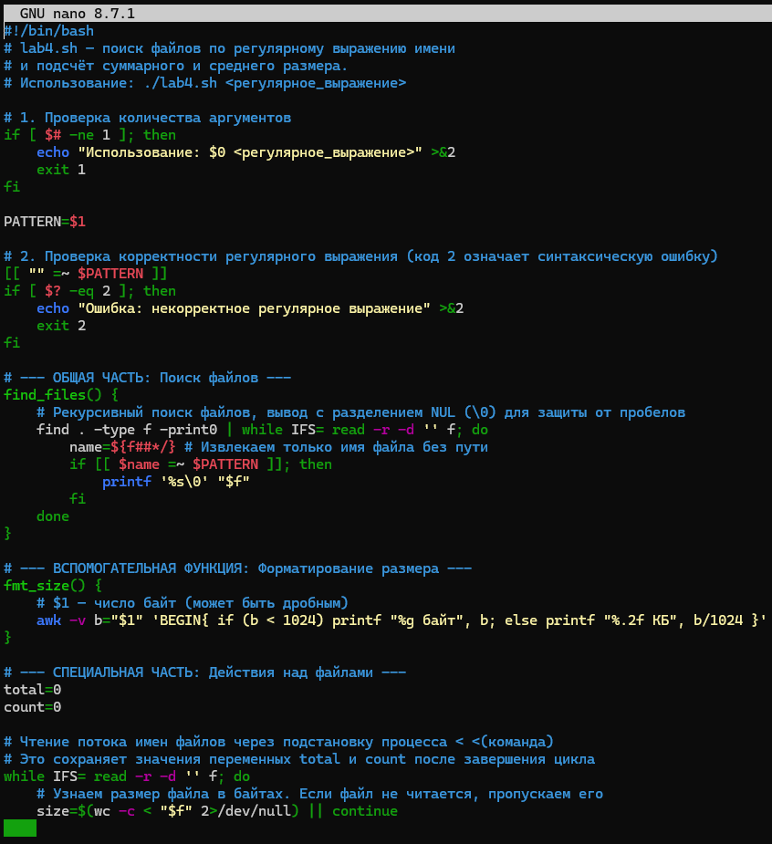

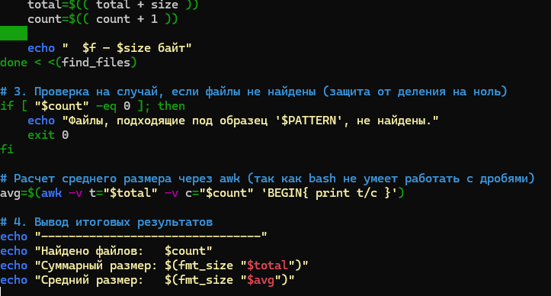

3. Тестирование скрипта и результаты работы
Ниже приведены результаты проверки разработанного скрипта в различных режимах на тестовом наборе данных.

Тест №1. Проверка работы регулярного выражения для поиска файлов с расширением .txt Цель теста: Проверить корректность обхода дерева каталогов (включая вложенные папки), работу с пробелами в именах файлов и правильность математических расчетов (подсчет количества, суммарного и среднего размера). Входной аргумент: '\.txt$' На скриншоте ниже видно, что скрипт успешно нашёл 3 файла (включая скрытый пустой файл и файл с пробелом в имени), корректно посчитал их общий размер в байтах и вычислил среднее значение: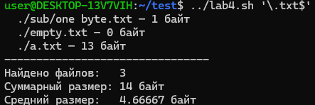

Тест №2. Проверка выборочной фильтрации на файлах с расширением .log Цель теста: Убедиться, что регулярное выражение работает как точный фильтр и изолирует только целевые файлы, игнорируя файлы с другими расширениями из тестового набора. Входной аргумент: '\.log$' На скриншоте ниже зафиксирован результат обработки: в итоговую выборку попал только один файл b.log, а его размер корректно определён утилитой wc: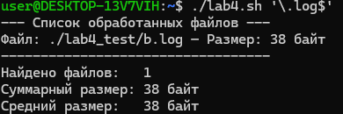

Тест №3. Проверка обработки исключений (ситуация «Файлы не найдены») Цель теста: Проверить отказоустойчивость скрипта и валидацию логических ветвей. Скрипт должен корректно среагировать на отсутствие файлов и завершить работу без системных ошибок (исключение деления на ноль при пустом счётчике файлов). Входной аргумент: '\.sh$' На скриншоте ниже продемонстрирована работа защитного блока: скрипт вывел понятное пользователю уведомление и штатно завершил процесс:
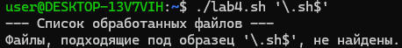

- Что делает конвейер? Чем | отличается от >?
  - Конвейер (|) передает стандартный вывод (stdout) одной программы на стандартный ввод (stdin) другой программы, позволяя им работать цепочкой.
  - Отличие: Символ | связывает две команды между собой (вывод первой идет во вторую), а символ > перенаправляет вывод команды в физический файл на диске, затирая его содержимое.
- Чем шаблон оболочки (glob) отличается от регулярного выражения? Приведите примеры.
  - Glob используется самой командной оболочкой (или ключом find -name) для быстрого поиска имен файлов. Там * означает любую строку, а ? — один символ. Пример: *.txt.
  - Регулярное выражение (RegEx) — это самостоятельный сложный язык для поиска текста. Там . — это любой символ, а * — повторение предыдущего символа 0 или более раз. Чтобы зафиксировать границы строки, нужны якоря ^ и $. Пример: \.txt$.
- Зачем нужны -print0 и read -d ''?
  - Они используются для разделения имен файлов символом NUL (\0) вместо пробелов или переносов строк. Это гарантирует, что файлы с пробелами в именах (например, one byte.txt) будут обработаны как один целый файл, и скрипт не сломается.
- Почему при cmd | while read теряются переменные и как это исправить?
  - Конвейер | запускает цикл while в изолированном дочернем процессе (подоболочке / subshell). Переменные внутри цикла изменяются, но при выходе из него дочерний процесс уничтожается, и все изменения пропадают.
  - Исправление: Использовать подстановку процесса в цикле: while ...; done < <(cmd).
- Чем "$@" отличается от "$*"?
  - "$@" разворачивает аргументы в виде отдельных независимых строк, сохраняя внутренние пробелы каждого аргумента. "$*" склеивает все переданные аргументы в одну общую строку через первый символ переменной IFS (обычно пробел).
- Чем wc -l file отличается от wc -l < file?
  - wc -l file принимает имя файла аргументом, поэтому выводит и количество строк, и само имя файла (например, 4 file).
  - wc -l < file перенаправляет файл на ввод утилиты, поэтому wc не знает имени файла и выводит только чистое число (например, 4), что необходимо для арифметических вычислений в скриптах.
- Как получить дробный результат деления в shell?
  - Встроенная арифметика Bash $(( ... )) умеет делить только нацело. Чтобы получить дробное число, нужно передать выражение во внешнюю утилиту, поддерживающую плавающую точку — например, awk (как сделано в лабораторной: awk 'BEGIN{print 7/2}') или bc -l.

Текст для раздела «Вывод»
Вывод: В ходе выполнения лабораторной работы были изучены принципы совместного использования команд и утилит Unix посредством конвейеров, перенаправлений потоков и подстановки процессов. Был разработан и успешно протестирован командный скрипт на языке Bash, выполняющий поиск файлов по регулярному выражению и вычисляющий их суммарный и средний размер. Скрипт успешно обрабатывает файлы с пробелами в именах, пустые файлы, корректно реагирует на отсутствие параметров и защищен от деления на ноль при пустом результате поиска.

